# Java音乐播放器使用说明文档

## 姓名：黄宇康

## 学号：202005650714

## 班级：2020级软件工程2班

## 题目：音乐播放器实现

## 代码量：2668

## 一．开发工具

IDEA

## 二．外部包

dom4j-1.6.1---用来解析xml文件

jaudiotagger-2.2.6-SNAPSHOT--用来解析MP3文件的

jaxen-1.1-beta-6---有关于dom4j-1.6.1.jar的封装的一个架包

注意：使用此项目记得修改图片的路径(注意相对路径和绝对路径的使用，使用相对路径更加方便)，使用歌曲的时候要将歌曲即歌词文件通过数据库的方式导入。

播放器展示：

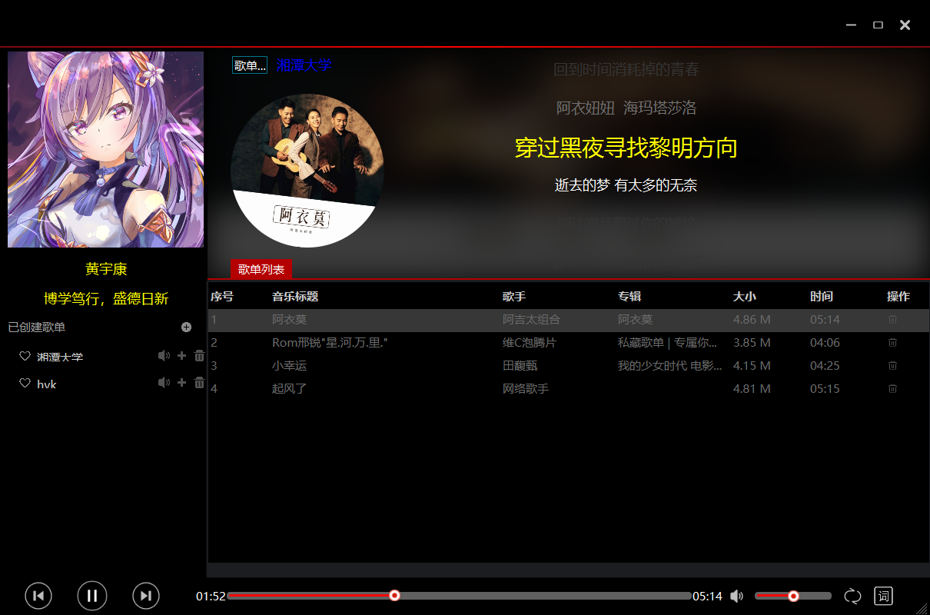

**三．功能说明：**

1.界面的控制：通过对像素的调整可以达到界面放缩的效果，最小化，关闭，放大窗口等都已经实现。界面分为几个部分：下侧面板，上侧面板，左侧面板，中间面板。---主要在MainApp.java里面实现

2.音乐播放列表(序号，音乐标题，歌手，专辑，大小，时间，操作等与xml文件相关。xml文件用于记录用户的操作的：MusicGroup.xml用来记录一共有多少个歌单，多少个歌单就有多少个group（组）以及相对应的歌单的中歌曲的路劲，歌曲的创建的一个添加日期。playInfo.xml记录正在播放的歌曲)

3.歌曲的播放和停止(上一首，下一首，循环播放，列表播放，单曲循环)

4.显示音乐播放器进度(显示播放时间，显示进度条，显示播放器歌曲名)

5.歌词显示

**四．歌曲和歌词的调用方式（数据库）**：通过数据库调用数据歌曲(MP3文件)的路径和歌词文件(lrc文件)的路径，从而达到歌词展示的效果。

基本步骤如下：

1.通过Maven方式安装了德鲁伊数据池和Mysql驱动包和SpringJDBC



2.配置德鲁伊基本属性

\# druid.properties文件的配置

driverClassName=com.mysql.jdbc.Driver

url=jdbc:mysql://127.0.0.1:3306/music?useUnicode=true&characterEncoding=utf8&useSSL=false

username=root

password=admin

\# 初始化连接数量

initialSize=5

\# 最大连接数

maxActive=10

\# 最大超时时间

maxWait=3000

3.构建德鲁伊连接池工具类JDBCUtils

4.建立静态代码块加载配置文件，获得连接方法，释放资源方法，关流方法，获得连接池方法

5.设计dao接口，总共4个功能，第四个是根据歌名查找歌词路径的JavaBean集合。

6.建立daoImp类，实现dao接口，总共实现了findAll和findPlayPath方法，findPlayPath方法是接受歌曲路径参数，通过sql语句查询返回歌词路径的集合

7.在MainApp类里面实例化抽象实现类，并命名为sdiprivate SoundDaoImp sdi = new SoundDaoImp();

8.调用sdi.findPlayPath()传递歌曲路径返回得到歌词路径，为了防止越界，做了一个if判断，最终将返回的歌词路径再转为File类。

（说明：数据库在电脑开启是自动进行启动，只需要对数据库里面的东西进行调用即可）

方法一：通过终端查看数据库内容：mysql -u root -p进入到数据库(需要输入密码)；show databases;查看数据库；use music; 使用数据库；show tables;查看所有表；descsoud;查看表结构；select * from sound;查看所有数据，在本机的操作展示效果如下：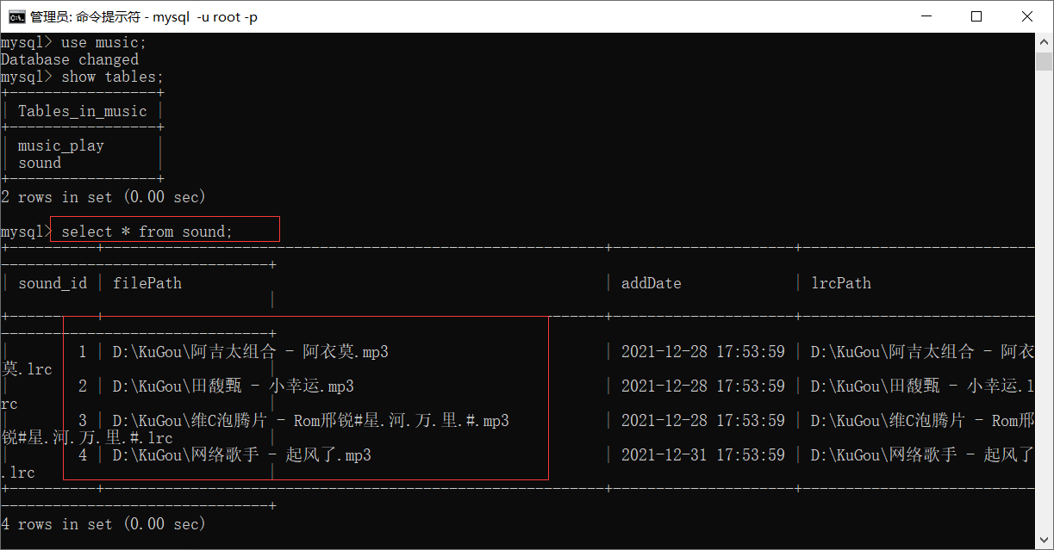

方法二：通过数据库的exe程序直接进行控制和编辑：

